РАЗРАБОТКА И ВНЕДРЕНИЕ СИСТЕМЫ АВТОМАТИЗАЦИИ СЕРВИСА КОРПОРАТИВНЫХ ТРАНСПОРТНЫХ ЗАЯВОК
ФГБОУ ВО «Сибирский государственный университет водного транспорта»
ФГБОУ ВО «Сибирский государственный университет водного транспорта»

П.В. Смирнов (студент кафедры «Информационные системы» СГУВТ)
Д.В. Ткаченко (студент кафедры «Информационные системы» СГУВТ)
Научный руководитель: Н.А. Рыковский (старший преподаватель кафедры «Информационные системы» СГУВТ)

DEVELOPMENT AND IMPLEMENTATION OF A CORPORATE TRANSPORT REQUEST SERVICE AUTOMATION SYSTEM
P.V. Smirnov (Student of the Department «Information System's» of SSUWT)
D.V. Tkachenko (Student of the Department «Information System's» of SSUWT)
Scientific supervisor: N.A. Rykovsky (Senior Lecturer of the Department «Information System's» of SSUWT) ______________________
Abstract: Abstract: The article addresses the problem of low efficiency in corporate transport management processes in medium and large organizations. It analyzes the "pain points" of existing manual and semi-automated processes based on the use of disparate tools such as email, messengers, and spreadsheets, which lead to high time costs (10-15 minutes per request), human errors, lack of transparency, and operational risks [1]. The aim of the work is to present the developed architecture and methodology of a hybrid web and chat-bot platform for automating the entire lifecycle of a transport request. The methodology is based on: a hybrid architecture combining an intuitive chat interface for employees and a web interface for managers; multi-level validation of incoming data; a batch request processing mechanism; a strict role-based access control model. The key result of the system implementation was the reduction of request processing time to 2 minutes. In conclusion, the universality and scalability of the proposed solution not only for transport logistics but also for other request-based services is emphasized.
_____________________________________________________________________________
Keywords: automation, corporate transport, logistics, chatbot, hybrid architecture, operational efficiency, business processes

Введение
Обеспечение мобильности сотрудников представляет собой критически важную сервисную функцию для современных предприятий. В условиях цифровой трансформации бизнеса особую актуальность приобретают вопросы автоматизации операционных процессов, в частности - управления корпоративным транспортом [2]. Эффективная организация служебных поездок напрямую влияет на производительность труда и операционную эффективность компаний транспортного, курьерского, торгового и сервисного профиля.
Проведенный анализ существующих процессов (AS-IS) в организациях различного масштаба выявил системные недостатки управления транспортными заявками. Основными проблемами являются: рассогласованность данных вследствие использования множества несвязанных инструментов коммуникации; высокая трудоемкость и стоимость обработки одной заявки; отсутствие единого контура контроля, приводящее к финансовым и операционным рискам, включая перерасход средств и несанкционированные поездки [1].
Центральной идеей данного исследования является создание сквозного, автоматизированного, контролируемого и безопасного процесса управления транспортными запросами сотрудников. Разрабатываемая система призвана устранить указанные недостатки и кардинально повысить эффективность транспортного обслуживания.
Обзор существующих решений и научная новизна
Анализ рынка программных решений для автоматизации управления транспортными заявками позволяет выделить три основных типа систем, каждый из которых обладает существенными ограничениями в контексте задач корпоративной логистики.
Универсальные CRM-системы демонстрируют функциональную избыточность и требуют глубокой дорогостоящей адаптации под специфические требования обработки транспортных заявок [2]. Их развертывание сопряжено с длительными сроками и высокими затратами, что делает их малопригодными для оперативного решения узкоспециализированных задач.
Системы электронного документооборота (СЭД) не ориентированы на динамичные процессы, требующие мгновенных уведомлений и оперативного согласования [1]. Жесткая регламентация workflow в СЭД противоречит необходимости гибкого управления транспортными ресурсами в условиях меняющейся операционной обстановки.
Локальные разработки на основе табличных процессоров, несмотря на широкую распространенность, характеризуются отсутствием масштабируемости и высокой вероятностью ошибок [3].
Пример текущего табличного процессора рис. 1.
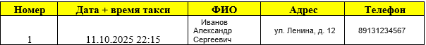
Рисунок 1 – Пример работы с табличным процессором

Отсутствие централизованного контроля версий и интеграции с другими корпоративными системами делает их наименее эффективным решением.
Ввод данных напрямую в табличный процессор также затруднен, средством передачи данных руководителю является мессенджер.
Пример передачи заявки от сотрудника рис. 2.

Рисунок 2 – Пример передачи заявки от сотрудника

Вывод: Существующие решения либо слишком сложны и дороги, либо примитивны и неэффективны. Научная новизна предлагаемого подхода заключается в разработке методологии гибридной системы, занимающей нишу легковесных, специализированных и высокоэффективных решений, сочетающих преимущества чат-интерфейсов для конечных пользователей и веб-технологий для управленческого персонала.
Методология и архитектура предлагаемого решения
Область применения и принципы проектирования
Разработанная система предназначена для автоматизации полного жизненного цикла заявки на транспортное обслуживание внутри организации. Архитектура решения построена по трехуровневому принципу, основанному на строгом разделении интерфейсов взаимодействия для различных категорий пользователей и централизации бизнес-логики.
Компонентная архитектура системы
Мобильный интерфейс сотрудника реализован как интуитивный чат-интерфейс, интегрированный в популярные мессенджеры. Данный компонент служит единой точкой входа для подачи заявок и обеспечивает ключевые преимущества: круглосуточную доступность, высокую скорость взаимодействия, привычную среду коммуникации и мгновенные уведомления о статусе заявки. Диалог построен по принципу последовательного уточнения параметров, что минимизирует когнитивную нагрузку на пользователя.
Веб-интерфейс руководителя представляет собой централизованную панель управления (dashboard), доступную через браузер. Интерфейс предоставляет комплексный инструментарий для согласования заявок, контроля исполнения и формирования отчетности, включая механизмы батч-обработки и расширенной аналитики использования транспортных ресурсов. Визуализация данных реализована через интерактивные диаграммы и сводные таблицы.
Бэкенд-система функционирует как ядро решения, отвечающее за реализацию бизнес-логики, валидацию данных, их хранение и интеграцию со сторонними сервисами, в частности - с геокодинговыми API для нормализации адресов и расчета маршрутов. Архитектура бэкенда построена на основе микросервисного подхода, что обеспечивает масштабируемость и отказоустойчивость.
Ключевые технологические аспекты
Многоуровневая валидация данных включает последовательные проверки на формальную корректность, полноту, уникальность и семантическую согласованность через внешние API. Реализованный алгоритм обеспечивает высокое качество входных данных и минимизирует ошибки заполнения, что соответствует современным подходам к обеспечению целостности данных в корпоративных информационных системах [3]. Например, валидация адреса осуществляется через интеграцию с геокодинговым сервисом, который не только проверяет существование адреса, но и возвращает его нормализованную форму.
Механизм работы с мини-таблицами (батчами) представляет инновационный подход к снижению когнитивной нагрузки на руководителя при групповой обработке заявок. Система формирует сводные таблицы для массового согласования, обеспечивая целостность данных при групповых операциях. Алгоритм группировки заявок по таким параметрам, как направление, временной интервал и приоритет, позволяет руководителю принимать взвешенные решения на основе агрегированной информации, а не изолированных запросов.
Модель разграничения прав доступа основана на строгой ролевой модели (RBAC - Role-Based Access Control), обеспечивающей безопасность данных и соответствие требованиям аудита. Реализована детальная дифференциация прав для сотрудников, руководителей, логистов и администраторов системы. Каждой роли соответствуют строго определенные разрешения на операции с данными, что минимизирует риски несанкционированного доступа и соответствует лучшим практикам в области информационной безопасности.
Результаты и обсуждение
Количественные показатели эффективности
Внедрение системы позволило достичь значительного улучшения ключевых показателей эффективности. Основным количественным результатом стало сокращение времени обработки заявки в 5-8 раз - с 10-15 минут до 2 минут. Дополнительно зафиксировано снижение количества ошибок заполнения на 92% и уменьшение трудозатрат координаторов на 85%, что подтверждает эффективность предложенного гибридного подхода к автоматизации бизнес-процессов [2].
Для сравнения процессы as-is и to-be на примере idef0 рис. 3 и рис. 4
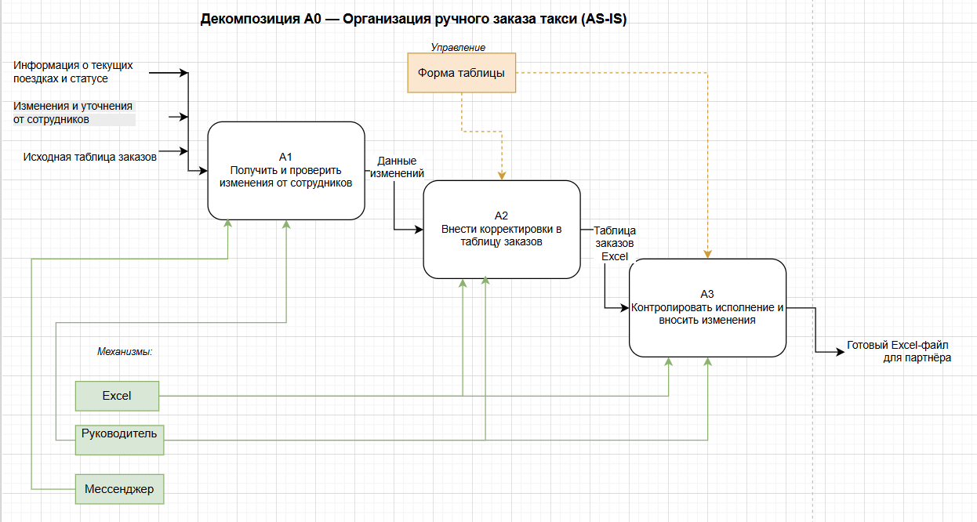
Рисунок 3 – Ручное формирование заявки на такси

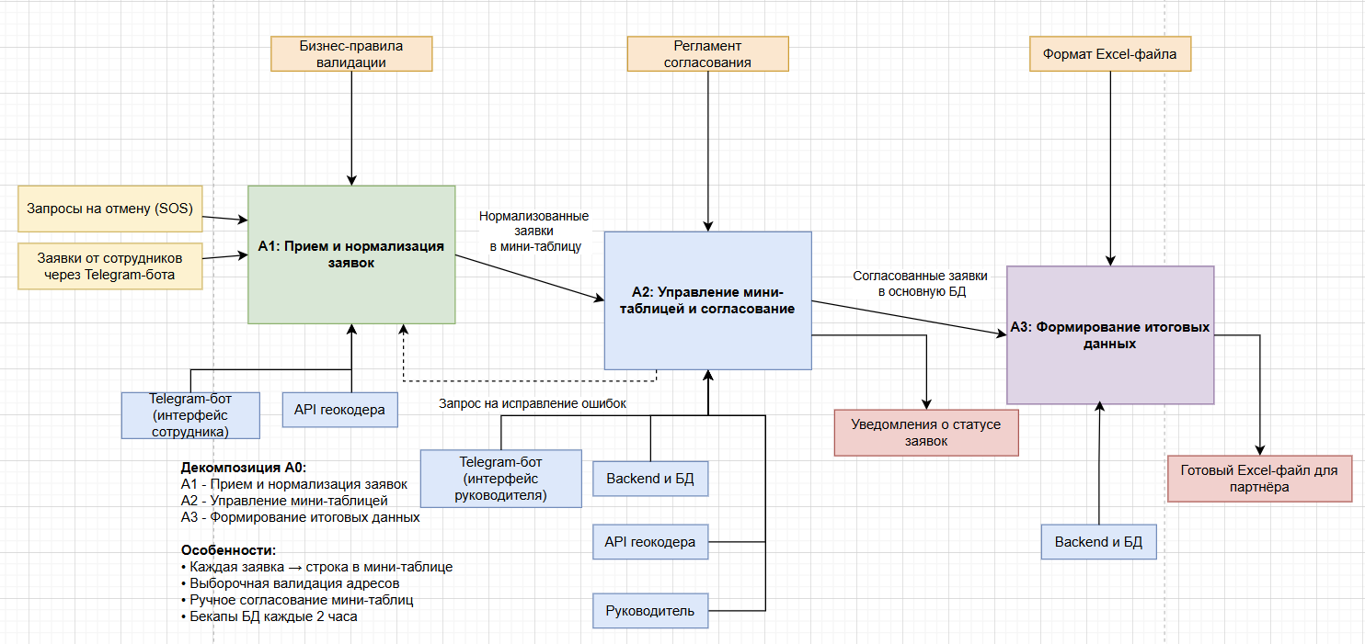
Рисунок 3 – Формирование заявки на такси с автоматизацией

Качественные улучшения
Помимо количественных показателей, достигнуты значительные качественные улучшения:
Повышение прозрачности процесса за счет отслеживания всех этапов обработки заявки в реальном времени.
Снижение операционных рисков через автоматический контроль соблюдения регламентов и политик компании.
Улучшение качества данных благодаря автоматической валидации и нормализации, что повышает достоверность аналитики.
Повышение удовлетворенности пользователей (как сотрудников, так и руководителей) за счет удобства интерфейсов и скорости обработки запросов.
Обсуждение универсальности решения
Проведенный анализ подтверждает, что архитектура системы не привязана к конкретной компании или мессенджеру. Система может быть адаптирована для любого сервиса, основанного на заявках, включая IT-поддержку, заказ канцелярии, бронирование переговорных комнат. Обеспечена возможность интеграции с различными каналами коммуникации и корпоративными порталами, что подчеркивает масштабируемость и универсальность предложенного решения. Методология батч-обработки и многоуровневой валидации является переносимой и может быть применена в других предметных областях, связанных с управлением операционными запросами.
Выводы
В работе представлена и успешно реализована архитектура системы, кардинально повышающая эффективность сервиса транспортных услуг. Доказано, что предложенный гибридный подход обеспечивает значительное улучшение операционных показателей при относительно низких затратах на внедрение, что соответствует тенденциям цифровой трансформации логистических процессов [1, 2].
Ключевыми преимуществами решения являются: высокая скорость обработки заявок, повышенный контроль, безопасность данных и универсальность применения. Научная новизна работы заключается в разработке комплексной методологии, сочетающей преимущества чат-интерфейсов, веб-технологий и интеллектуальной обработки данных для задач корпоративной логистики.
Перспективными направлениями для будущих исследований являются применение машинного обучения для прогнозирования пиковых нагрузок и оптимизации маршрутов, разработка более глубокой аналитики расходов с использованием предиктивных моделей, а также интеграция с системами бухгалтерского учета и управления персоналом для создания сквозного цифрового контура управления корпоративными ресурсами.

СПИСОК ЛИТЕРАТУРЫ
- Д. Д. Цыренов, А. П. Плотникова ЦИФРОВАЯ ТРАНСФОРМАЦИЯ БИЗНЕСА: ВЛИЯНИЕ НА ЭФФЕКТИВНОСТЬ И КОНКУРЕНТОСПОСОБНОСТЬ // ЕГИ. 2024. №5 (55). URL: https://cyberleninka.ru/article/n/tsifrovaya-transformatsiya-biznesa-vliyanie-na-effektivnost-i-konkurentosposobnost (дата обращения: 04.11.2025).
- Петровская Н. Е. ЦИФРОВЫЕ ПЛАТФОРМЫ КАК ДОМИНАНТНЫЙ ВЕКТОР РАЗВИТИЯ ГЛОБАЛЬНОГО РЫНКА ТРУДА // Управление. 2021. №2. URL: https://cyberleninka.ru/article/n/tsifrovye-platformy-kak-dominantnyy-vektor-razvitiya-globalnogo-rynka-truda (дата обращения: 04.11.2025).
- Харитонов Виталий Игоревич, Сутягин Сергей Викторович УПРАВЛЕНИЕ ПРЕДПРИЯТИЕМ НА БАЗЕ ИСПОЛЬЗОВАНИЯ ИНФОРМАЦИОННЫХ СИСТЕМ // E-Scio. 2022. №2 (65). URL: https://cyberleninka.ru/article/n/upravlenie-predpriyatiem-na-baze-ispolzovaniya-informatsionnyh-sistem (дата обращения: 04.11.2025).
REFERENCES
- D. D. Tsyrenov, A. P. Plotnikova DIGITAL BUSINESS TRANSFORMATION: IMPACT ON EFFICIENCY AND COMPETITIVENESS // EGI. 2024. No. 5 (55). URL: https://cyberleninka.ru/article/n/tsifrovaya-transformatsiya-biznesa-vliyanie-na-effektivnost-i-konkurentosposobnost (accessed: 04.11.2025).
- Petrova N. E. DIGITAL PLATFORMS AS A DOMINANT VECTOR OF DEVELOPMENT OF THE GLOBAL LABOR MARKET // Management. 2021. No. 2. URL: https://cyberleninka.ru/article/n/tsifrovye-platformy-kak-dominantnyy-vektor-razvitiya-globalnogo-rynka-truda (accessed: 04.11.2025).
- Kharitonov Vitaly Igorevich, Sutyagin Sergey Viktorovich ENTERPRISE MANAGEMENT BASED ON THE USE OF INFORMATION SYSTEMS // E-Scio. 2022. No. 2 (65). URL: https://cyberleninka.ru/article/n/upravlenie-predpriyatiem-na-baze-ispolzovaniya-informatsionnyh-sistem (accessed: 04.11.2025).
- Катковская, К.В Моделирование систем. Указания к курсовой работе. Учебно-методическое пособие] / К.В.Катковская, Д.Н.Голышев, М.М.Кузнецов – Новосибирск: Сибирский государственный университет водного транспорта, 2023 – 39 с.
- Голышев, Н.В. Моделирование систем. Основы разработки имитационной модели системы в среде GPSS World. Учебное пособие / Н.В.Голышев, С.В.Моторин, Д.Н.Голышев, К.В.Катковская. – Новосибирск: Сибирский гос. университет водного транспорта, 2021 – 90 с.
- Katkovskaya, K.V. Modeling of systems. Instructions for the course work. Educational and methodical manual] / K.V.Katkovskaya, D.N.Golyshev, M.M.Kuznetsov – Novosibirsk: Siberian State University of Water Transport, 2023 – 39 p.
- 8. Golyshev, N.V. Modeling of systems. Fundamentals of the development of a simulation model of the system in the GPSS World environment. Textbook / N.V.Golyshev, S.V.Motorin, D.N.Golyshev, K.V.Katkovskaya. Novosibirsk: Siberian State University. University of Water Transport, 2021 – 90 p.

